PRZEDMIOT język niemiecki KLASA 8b
DATA | TEMAT LEKCJI  Z LICZBĄ GODZIN NA JEGO REALIZACJĘ | ZADANIA Z PODRĘCZNIKA | ZADANIE Z ĆWICZEŃ  ( JEŚLI POSIADAJĄ) | SPOSÓB REALIZACJI TEMATU (Z KOMENTARZEM, INSTRUKCJĄ CO NALEŻY ZROBIĆ, LINKI, ITP.) | „ NACOBEZU” CZYLI OCZEKIWANE EFEKTY
04.06 | Kraje niemieckojęzyczne  (1h) | - | - | Lektion  Thema: Kraje niemieckojęzyczne  1.Wymień kraje niemieckojęzyczne i ich stolice  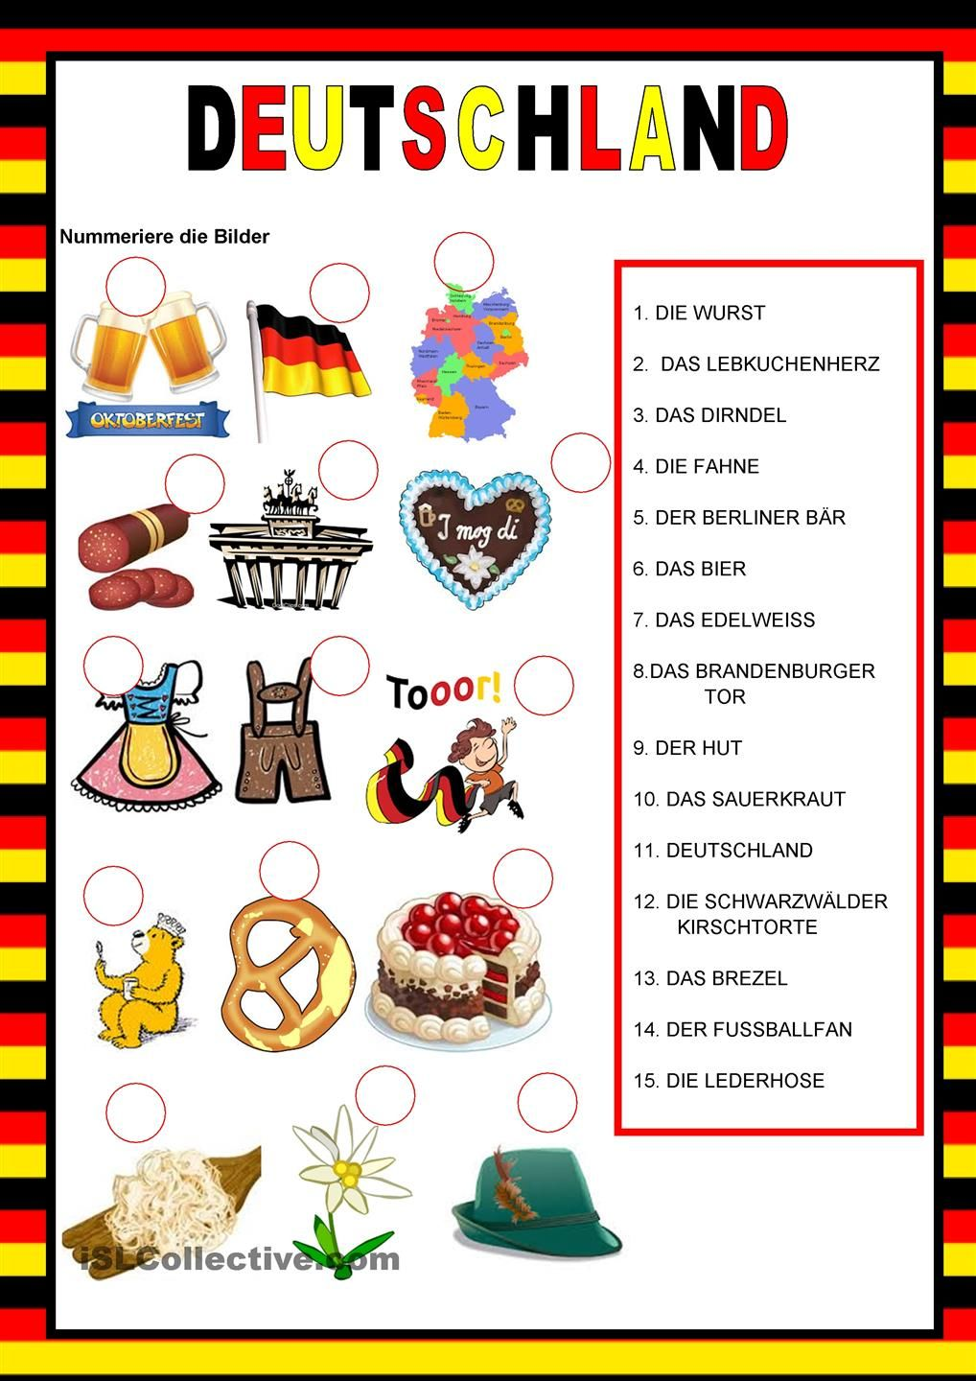  2. Rozwiąż  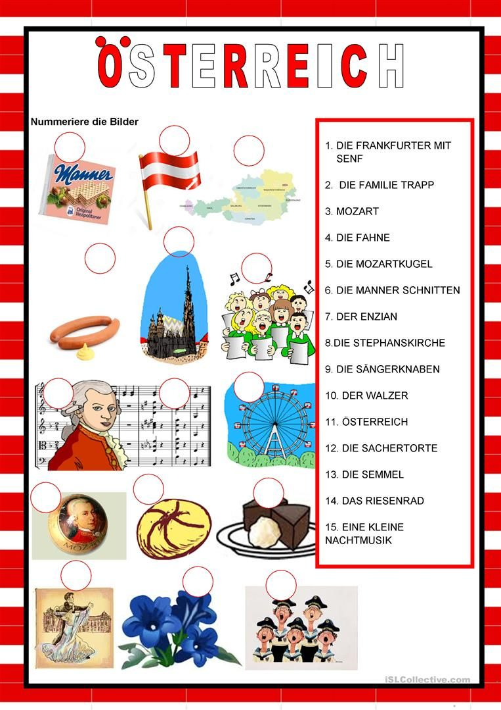  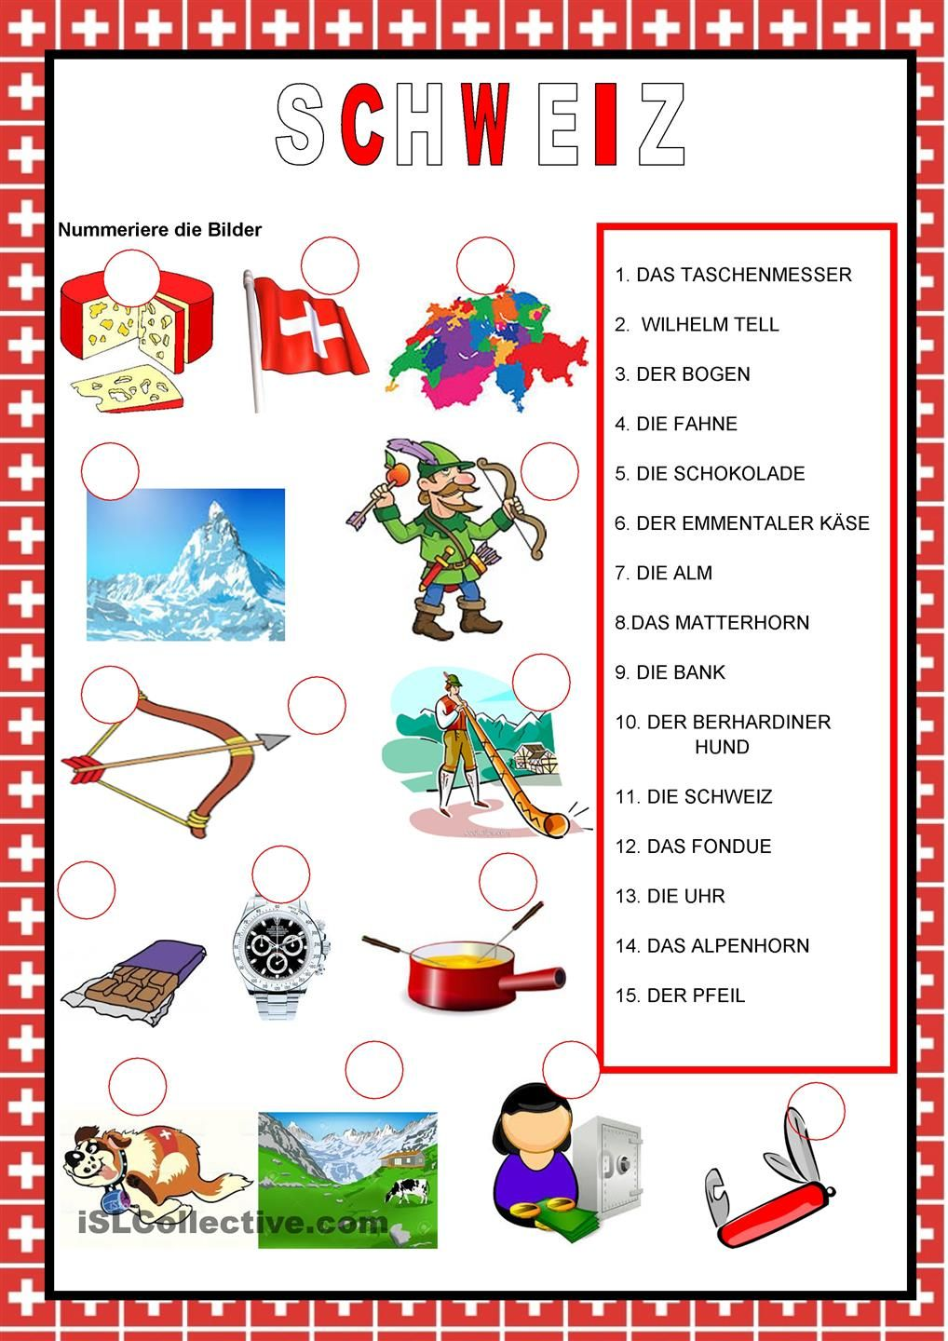  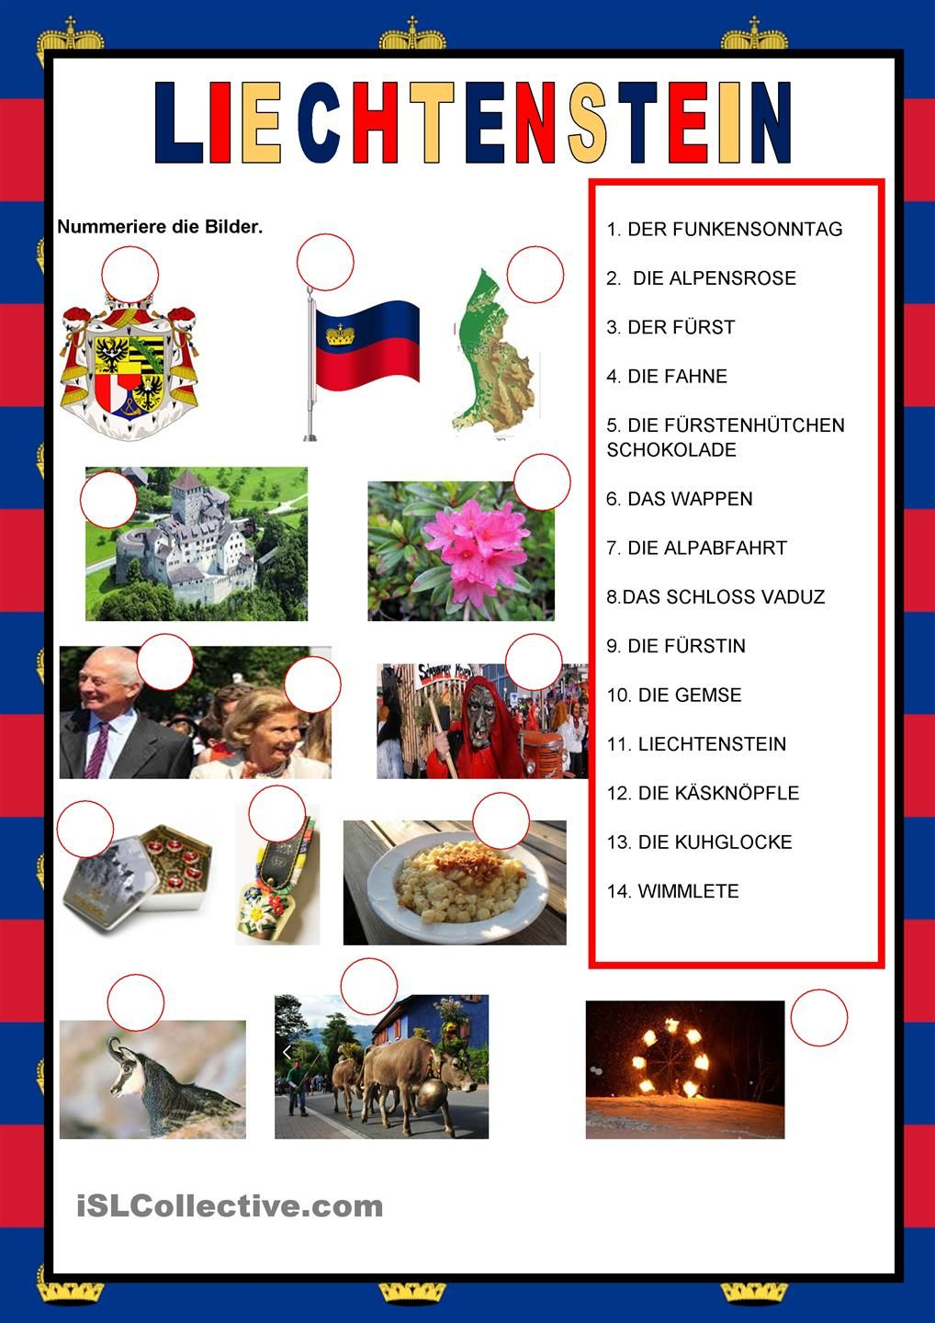 | -
23.06 | Zabawy językowe  (1h) | - | - | Lektion  Thema: Zabawy językowe  1.Kliknij w poniższy link. Przykłady czasu przeszłego Perfekt z filmiku przepisz do zeszytu.  https://www.youtube.com/watch?v=Ona_6bo3ql8 | Potrafię poprawnie zastosować formy czasu przeszłego Perfekt

